# 提升师生信息技术应用能力的培训(八)

# 新电子白板主要功能教程（上）

本教程适用于第二教学楼所有教室和第一教学楼1106、1107、1108、1303、1305、1306教室，其它多媒体教室电子白板使用方法下期介绍。

## 一、启动软件

双击桌面上的“IQ互动教学平台”图标，这时将弹出学科选择界面，选择学科后即可进行登录，软件会根据所选则的学科提供该学科定制化的功能服务，如图所示：



我们一般默认选择通用即可。

## 二、软件主页

进入课堂，会弹出主页，让用户选择使用的功能，如图所示，直接点击“屏幕书写”进行书写（需要使用“备课模式”、“授课模式”的老师可以联系我们单独培训）：

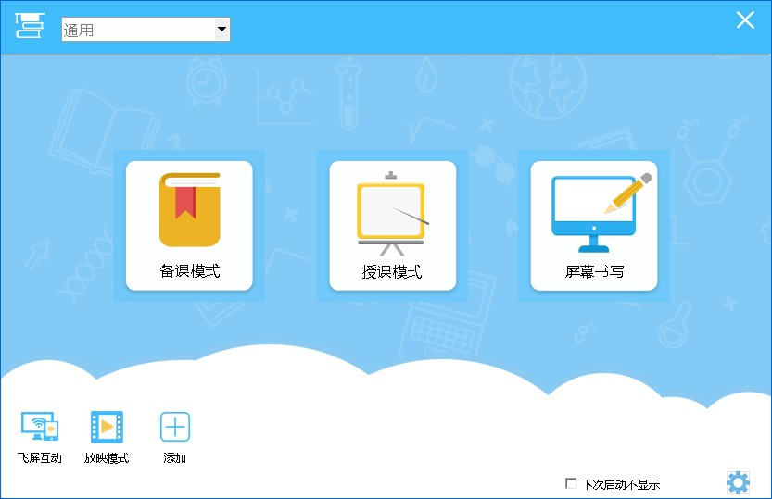

## 三、屏幕书写模式使用方法

用户在主页选择屏幕书写，或者点击工具条的[桌面] 按钮后，可将进入 windows 屏幕书写模式， 此时您可以直接用光标在桌面上操作，也可以使用绘图工具直接在屏幕上进行标注。

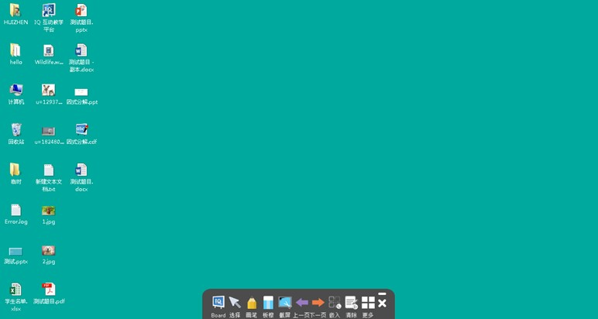

**Board：**Windows/board 切换按钮，点击可以返回到白板模式。

**选择：**该工具选中时，可直接使用光标操作电脑。

**画笔：**可使用本工具直接在电脑上批注。

**板擦：**桌面模式下的批注擦除工具。

**截屏：**便捷的截屏工具，可以全屏、窗口、矩形或自定义截屏。

**清除：**清除桌面批注内容。

**更多：**提供桌面模式下可以使用的工具，不能使用的工具灰显。

**注意:** 黑板两侧触碰按钮可以快速修改画笔颜色，或进行如下操作。（主要功能如下，其它功能如需使用可以联系电教科学习）

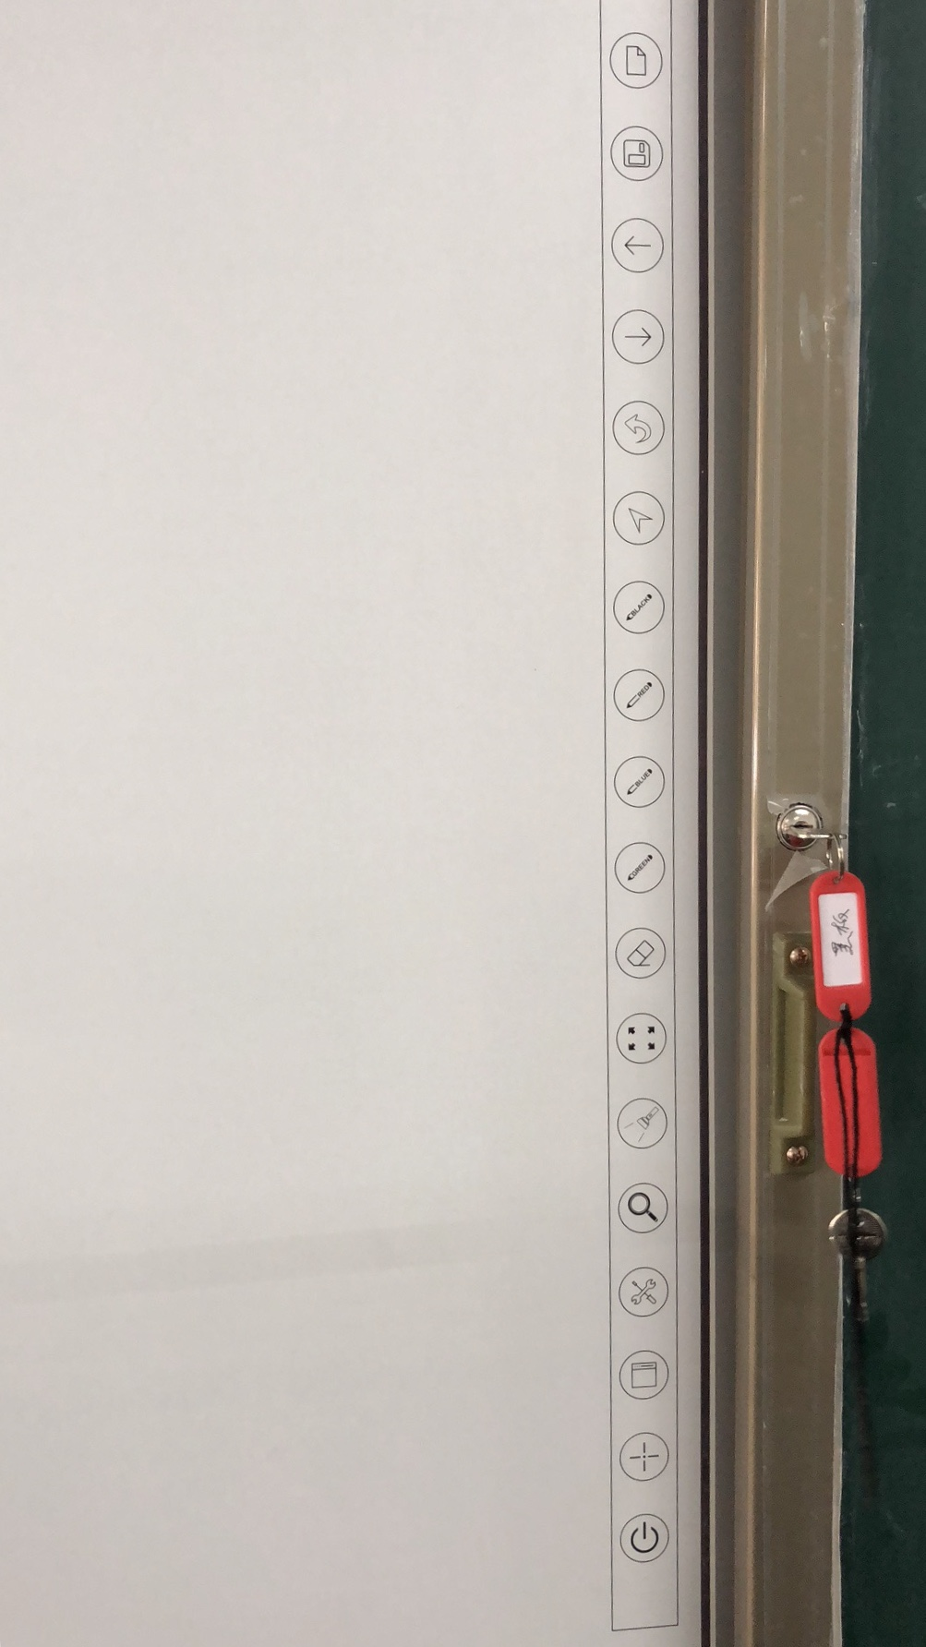

新建页 黑色

保存 红色

上一页 蓝色

下一页 绿色

返回 橡皮擦

现代教育技术中心

2018年6月7日